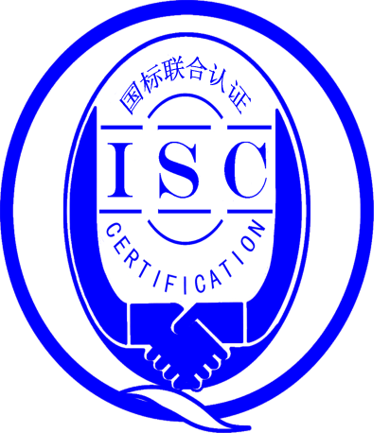

测量管理体系
（GB/T 19022-2003/ISO 10012:2003）
监督审核报告书

认 证 企 业： 深圳市捷先数码科技股份有限公司
编 号： 0138-2020-2021
审核类型： 年度监督审核

监督审核报告
一、基本情况
企业名称 | 深圳市捷先数码科技股份有限公司 | 企业联系人 | 邹倚剑
认证证书编号 | ISC-2020-0764 | 证书有效期 | 2025年7月19日
监督审核次数 | 第1次监督审核 | 本次监督时间 | 2021年7月26日
监督审核员  姓名及确认号 | 龚 璇 ISC[S]0005  黄天玉 ISC[S]0251 | 监督审核涉及的区域或部门 | 管理层/管理者代表/ /品质部/行政人事部/生产部/供应链管理部
二、监督审核内容：
- 一年内违反法律法规或重大事故的情况：
无
- 监督审核过程简述：
根据项目《监督审核通知》安排，2021年7月26日对该公司的生产现场进行现场审核，重点检查公司测量管理体系持续运行和改进情况。现场审核之前审核组已制定详细周密的审核日程安排，并经过受审核方确认。首次会议后，审核组按日程安排在向导的陪同下分别与领导座谈、并到各部门进行现场审核。对照审核要求，审核员通过现场抽样、现场验证、与受审核方代表交流等方法，对日程安排上的各部门进行审核，重点抽查了测量设备的管理情况、测量设备的计量确认、测量过程的实施和控制、测量不确定度评定、溯源性等情况；并检查了测量管理体系内部审核、测量管理体系监视、顾客满意度等内容，对照职能分配表，检查有关的职能完成情况。审核过程中，审核小组与受审核方沟通融洽，审核顺畅，审核任务按日程安排得到顺利开展。
同日下午审核组汇总收集到的审核证据，对照审核准则进行评价，形成审核发现。审核组确认本次首次认证审核共开出0个主要不符合项，1个次要不符合项 。拟定审核结论后，审核组就审核情况与该公司领导交换意见，充分肯定了深圳市捷先数码科技股份有限公司测量管理体系已基本按照GB/T19022-2003的要求得以建立及保持，实施有效。最后依照审核日程安排召开了末次次会议，圆满完成了现场审核。

- 内部审核和管理评审的情况：
公司于2021年6月25日举行内部审核，共发现0个不符合项。2021年7月4日召开管理评审会议，本次管理评审决定不修订计量方针和质量目标。

- 公司识别的三个关键测量过程分别是：2级水表出厂示值误差检验过程和静态电流检测过程，重点针对以上2个关键过程进行了审核。本次抽查关键测量过程为2级水表出厂示值误差检验过程持续改进而策划的活动的进展，包括：
a)计量要求的导出
计量要求识别情况，已经分别识别测量过程和测量设备计量要求。已配备符合要求的测量设备，测量设备经过校准/检定并验证合格。已对照计量要求实施计量验证，并已形成计量确认记录。具体见《计量要求导出和计量验证记录表》。

b)测量不确定评定
测量不确定度评定记录，已经按照程序文件的规定，分别按A类评定方法和B类评定方法计算标准不确定度，然后计算合成不确定度，取k=2后，计算扩展不确定度，并形成测量结果报告。查原始记录，评定流程、评定方法、数据处理及最后的结果报告方式，与文件规定相符。（附过程的测量不确定度评定原始记录）

c)有效性确认
有效性确认记录，实际不确定度小于目标不确定度，过程有效性确认合格。具体见《测量过程有效性确认表》

d)测量过程的控制
已经识别测量过程的控制要素，形成对应的记录。具体见《测量过程控制检查表》
e)测量过程的监视
查关键测量过程的监视记录：关键测量过程已按计划开展监视，具体见提供的监视记录。根据监视记录，过程受控。

- 对上一年度认证审核时提出的不符合项的纠正措施情况的表述：
公司已针对上一年度开具的不符合项已采取有效措施，已关闭。

- 抽查公司能源管理情况：
该公司不属于重点能耗企业。该公司消耗的能源包括水和电，2020年全年总能耗25吨标准煤。公司已经定期对能源消耗情况进行统计。

- 对投诉的处理情况：
上一年度未收到顾客投诉。

- 测量管理体系在实现获证客户目标方面的有效性及持续的运作控制情况：
公司测量管理体系文件的能够持续符合和适应公司发展及运作，通过本年度内审及管理评审情况来看，公司测量管理体系方针和目标持续适宜并得以实现，不需要进行更改。公司人力资源能力、作用、职责和权限可持续适应和满足公司测量管理体系要求；
公司对测量设备和测量环境的控制可满足公司测量管理体系运行需要，并且能保证公司测量过程受控，测量数据准确。公司已经按照要求运行测量管理体系，并通过内部外部审核、管理评审、顾客满意度调查等形式实现体系的持续改进。

- 对企业组织任何变更的审核
企业未发生影响审核的变更。

- 标志的使用和（或）任何其他对认证资格引用的情况：
该公司已按要求北京国标联合认证有限公司要求正确使用标志和证书。

三、监督审核结论意见(含需要说明的事项):
根据2021年7月26日的审核情况，审核组认为，深圳市捷先数码科技股份有限公司持续运行的测量管理体系与标准 GB/T19022-2003/ISO10012:2003《测量管理体系 测量过程和测量设备的要求》相符合，公司已经按照要求运行测量管理体系，人力资源管理、测量设备管理、测量过程管理等方面规范有效，并通过内部外部审核、管理评审、顾客满意度调查等形式实现体系的持续改进，基本满足公司能源计量、物资交易、质量保证、环境监测或安全计量等各项活动对计量要求，审核组推荐深圳市捷先数码科技股份有限公司通过本年度监督审核。
审核组组长（签字）： 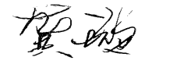 日 期：2021年7月26日
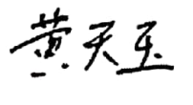
审核组成员(签字)： 日 期：2021年7月26日

北京国标联合认证有限公司(盖章) 日 期：

